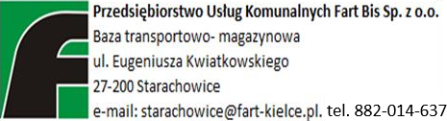
Terminy odbioru odpadów w 2025r. z terenu Skarżyska-Kamiennej:

Posesje jednorodzinne
Ulice: Cicha, Cmentarna, Długosza, Kilińskiego, Krzywa, Multanka, Praga, Prosta, Przekątna, Mikołaja Reja, Robotnicza, Rzeczna, Słoneczna, Sportowa, Andrzeja Struga, Wiklinowa, Skalna 7 i 9
Zbiórkę odpadów zaczynamy od godziny 7:00!!

 | Wrzesień
Odpady zmieszane (pojemniki  i worki czarne) | 2,16,30
Bioodpady  (worki brązowe) | 9,23
Metal, tworzywa sztuczne (pojemniki i worki żółte) | 11,25
Szkło opakowaniowe (pojemniki i worki zielone) | 22
Papier (pojemniki i worki niebieskie) | 8
Popiół | 30

Szanowni Państwo!
Proszę w dniu wywozu odpadów wystawić pojemniki/worki w widocznym miejscu przed ogrodzeniem posesji w sposób nie zagrażający ruchowi publicznemu pieszych i pojazdów.
Uwaga!
Informujemy, że worki z nieodpowiednią zawartością nie zostaną odebrane, oraz jeśli stwierdzono niedopełnianie przez właścicieli nieruchomości obowiązku selektywnego zbierania odpadów komunalnych poskutkuje to utratą uprawnienia do stosowania opłaty obniżonej i naliczenie opłaty jak za odpady komunalne zmieszane.
Biuro Obsługi Klienta czynne od poniedziałku do piątku w godzinach 07:30 – 15:30 pod nr tel. 882 014 637 e- mail: starachowice@fartbis.com

